工程项目提交文档
项目名称：tlias 员工管理系统
项目介绍：本项目面向教育培训机构的日常管理场景，采用前后端分离架构，实现部门、员工、班级、学员四大核心业务模块的线上化管理，并提供基于 ECharts 的数据可视化看板与统计报表。系统以"登录认证 + 权限拦截"为安全基线，所有业务操作留痕可追溯，解决了传统 Excel 台账分散、统计滞后、数据易失真的问题。
实现技术：后端采用 SpringBoot 3.4 + MyBatis + MySQL 8 + JWT + PageHelper；前端采用 Vue 3 + Vite + Element Plus + Axios + ECharts；架构为前后端分离，通过 RESTful 接口通信，前端构建产物可整体内嵌进后端 jar 单包部署。
一、系统名称
tlias 员工管理系统（Employee Management System）
二、功能特色
（一）业务流程闭环
管理员登录 → 首页数据看板（掌握整体规模）→ 部门维护 → 员工建档（含工作经历）→ 班级开设（指定班主任与学科）→ 学员录入与分班 → 违纪处理 → 数据报表分析，全流程线上化，数据自动归集，无需再维护分散的 Excel 台账。
（二）创新点
1. 前后端分离 + 单包部署：前端 Vue 3 工程独立开发，构建产物自动内嵌进 SpringBoot 的 static 目录，最终只需一个 jar 包即可同时提供接口与页面，部署成本极低。
2. JWT 无状态认证：登录成功后签发 HS256 令牌（有效期 12 小时），前端通过请求头携带令牌，后端拦截器统一校验，未登录请求一律返回 401，避免使用 Session 带来的服务器状态与跨域问题。
3. AOP 操作日志：通过自定义 @Log 注解 + Spring AOP 切面，自动记录"谁在什么时候做了什么"写入 emp_log 表，业务代码零侵入。
4. 全局异常处理：统一把业务异常、唯一约束冲突、系统异常转换为友好中文提示返回前端，不会出现 500 错误页，用户体验统一。
5. ECharts 数据可视化：首页看板提供员工总数/部门数/班级数/学员总数四张统计卡片与两张图表，数据报表页提供四张图表（职位分布、性别分布、学历分布、班级人数）。
6. 完整的增删改查与批量操作：所有模块均支持条件分页查询、新增、编辑、删除，员工与学员模块额外支持批量删除，删除前进行关联数据校验（部门下有员工 / 班级下有学员时禁止删除）。
三、功能模块
（1）登录认证模块：员工账号密码登录、JWT 令牌签发与校验、请求头令牌拦截、未登录拦截（401）、登录状态保持与退出登录。
（2）首页看板模块：员工总数、部门数量、班级数量、学员总数四张统计卡片；各职位员工人数柱状图、员工性别分布环形图；系统信息说明。
（3）部门管理模块：部门列表查询、新增部门、修改部门、删除部门（含"部门下有员工禁止删除"校验）。
（4）员工管理模块：按姓名/性别/入职日期区间条件分页查询；员工新增、编辑、单个与批量删除；员工工作经历多段动态录入（开始时间、结束时间、公司、职位）；头像上传；职位标签与部门归属展示。
（5）班级管理模块：按班级名称、结课时间区间条件分页查询；班级新增、编辑、删除（含"班级下有学员禁止删除"校验）；班主任与学科指定；根据开课/结课时间自动计算"未开班 / 在读中 / 已结课"状态。
（6）学员管理模块：按姓名/学历/班级条件分页查询；学员新增、编辑、单个与批量删除；违纪处理（记录违纪次数并累加扣分）；学号唯一性校验。
（7）数据报表模块：各职位员工人数统计、员工性别分布统计、学员学历分布统计、各班级人数统计，全部以 ECharts 图表呈现。
（8）系统服务模块：操作日志自动记录（AOP）、文件上传（本地存储 + 静态资源映射）、全局异常统一处理、跨域配置、分页插件支持。

四、系统运行截图
以下截图均取自实际运行的系统（后端 SpringBoot 运行于 8080 端口，数据库为 MySQL 8.0，浏览器访问 http://localhost:8080，登录账号 zhangsan）。
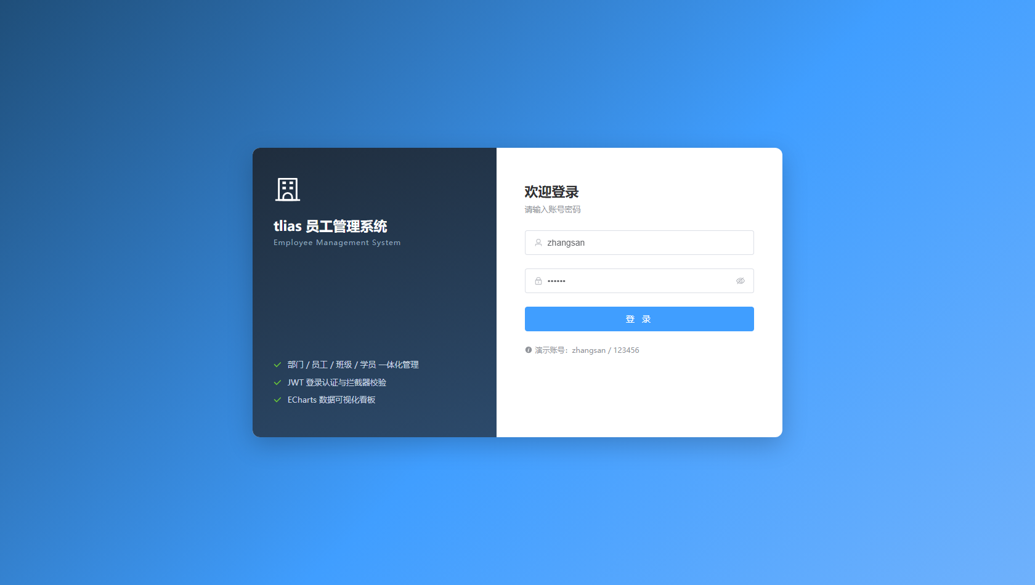
图 1 登录界面（账号密码登录，登录成功后签发 JWT 令牌）
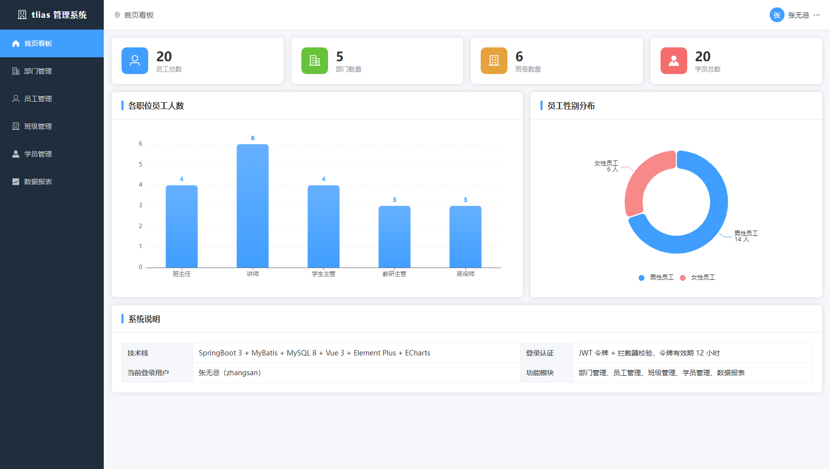
图 2 首页数据看板（统计卡片 + 职位分布柱状图 + 性别分布环形图）
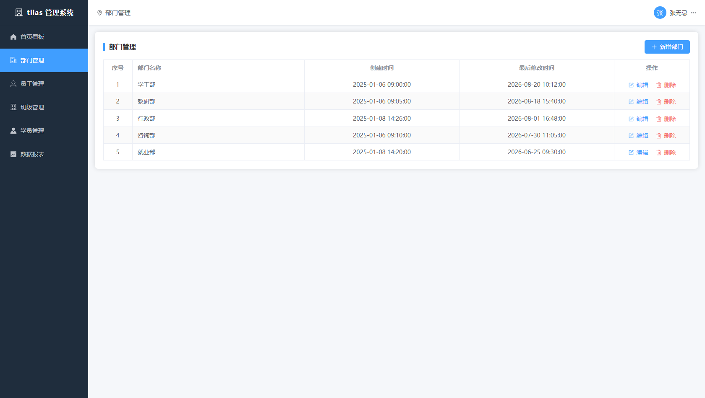
图 3 部门管理（列表查询与新增、编辑、删除操作）
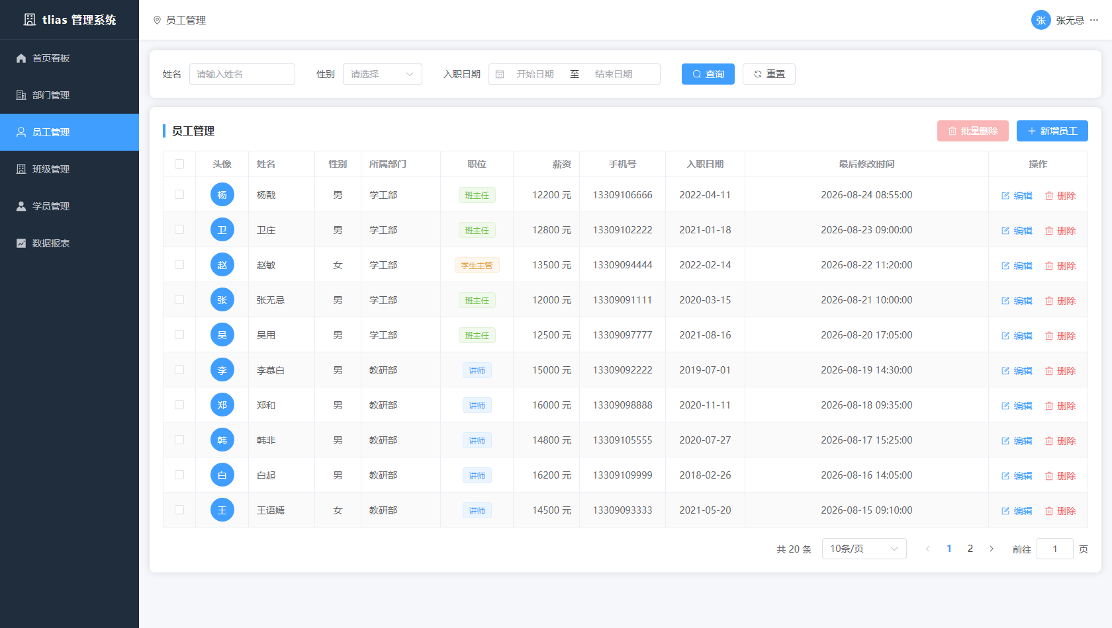
图 4 员工管理（条件查询、分页、头像与职位标签展示）
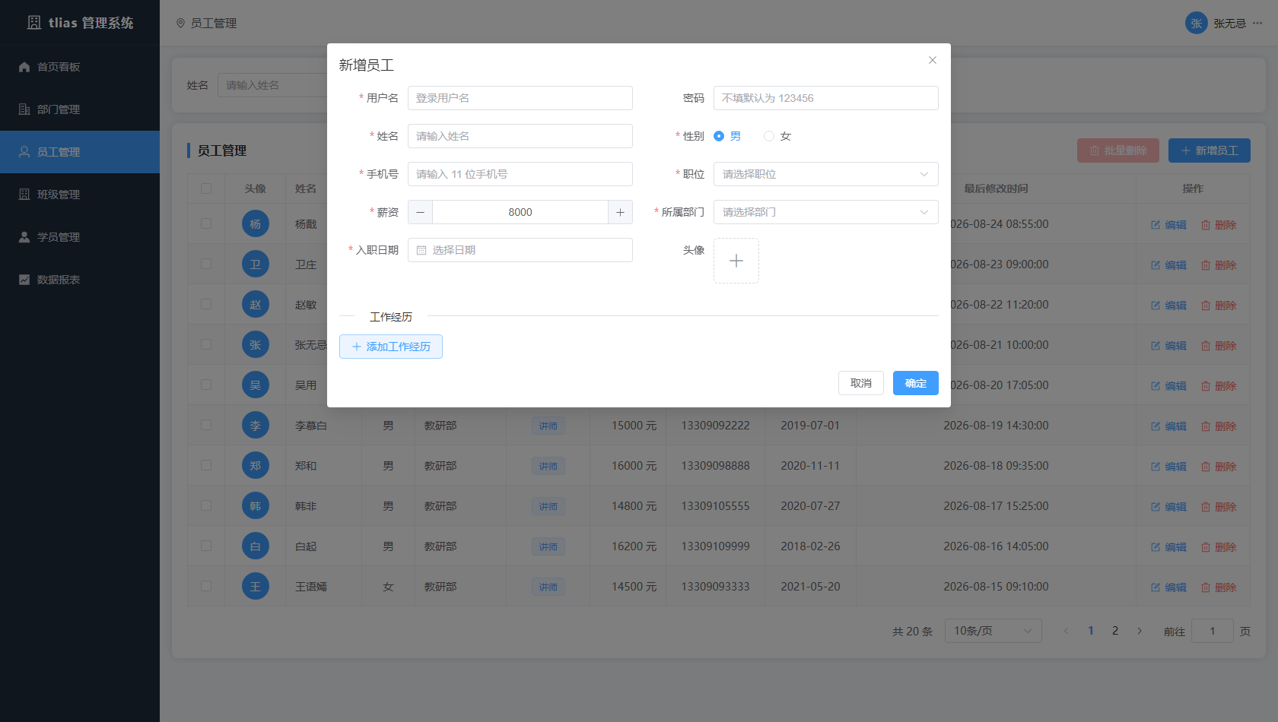
图 5 新增员工（含工作经历多段动态录入与头像上传）
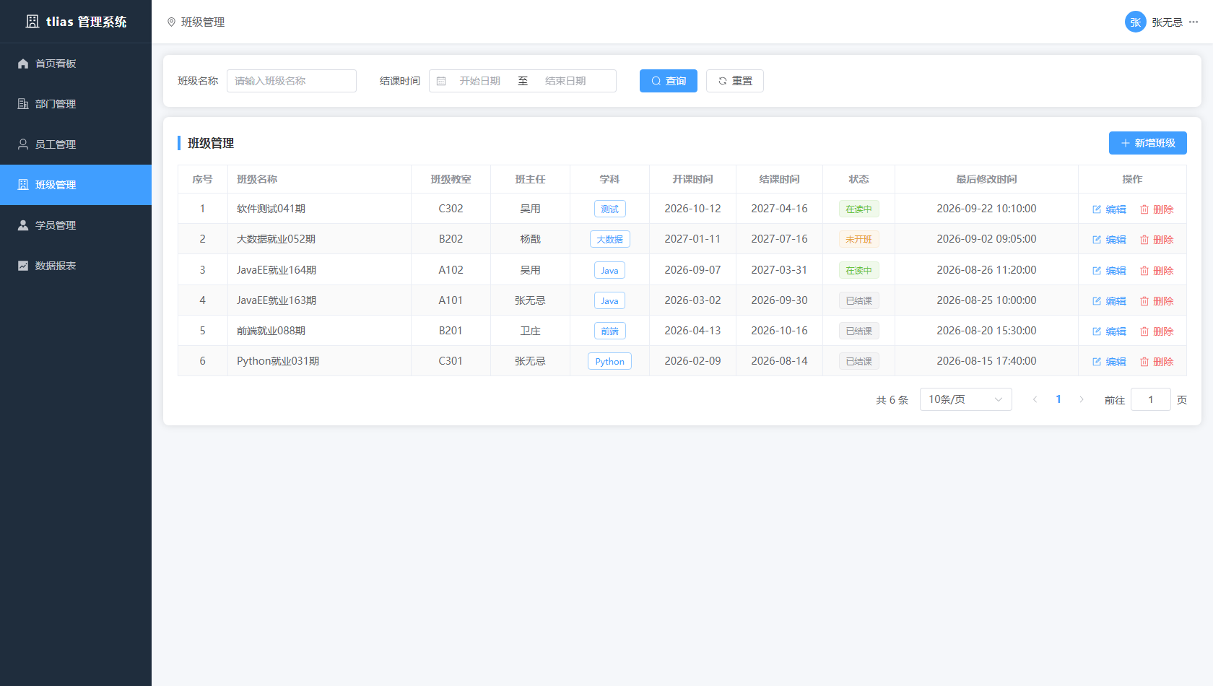
图 6 班级管理（班主任、学科与在读状态自动计算）
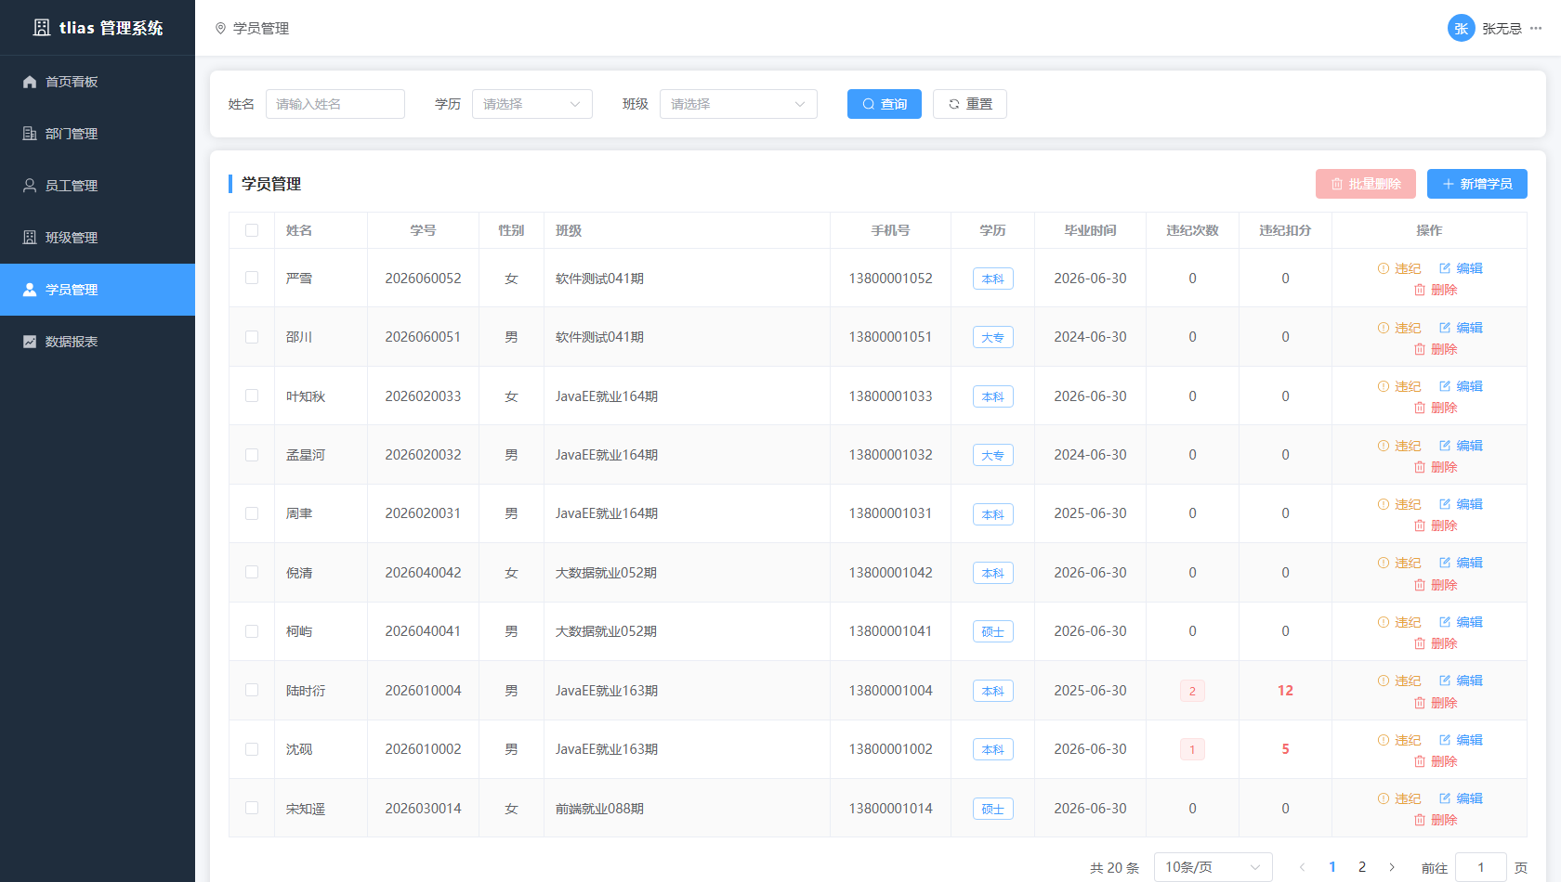
图 7 学员管理（学历标签、违纪次数与扣分展示）
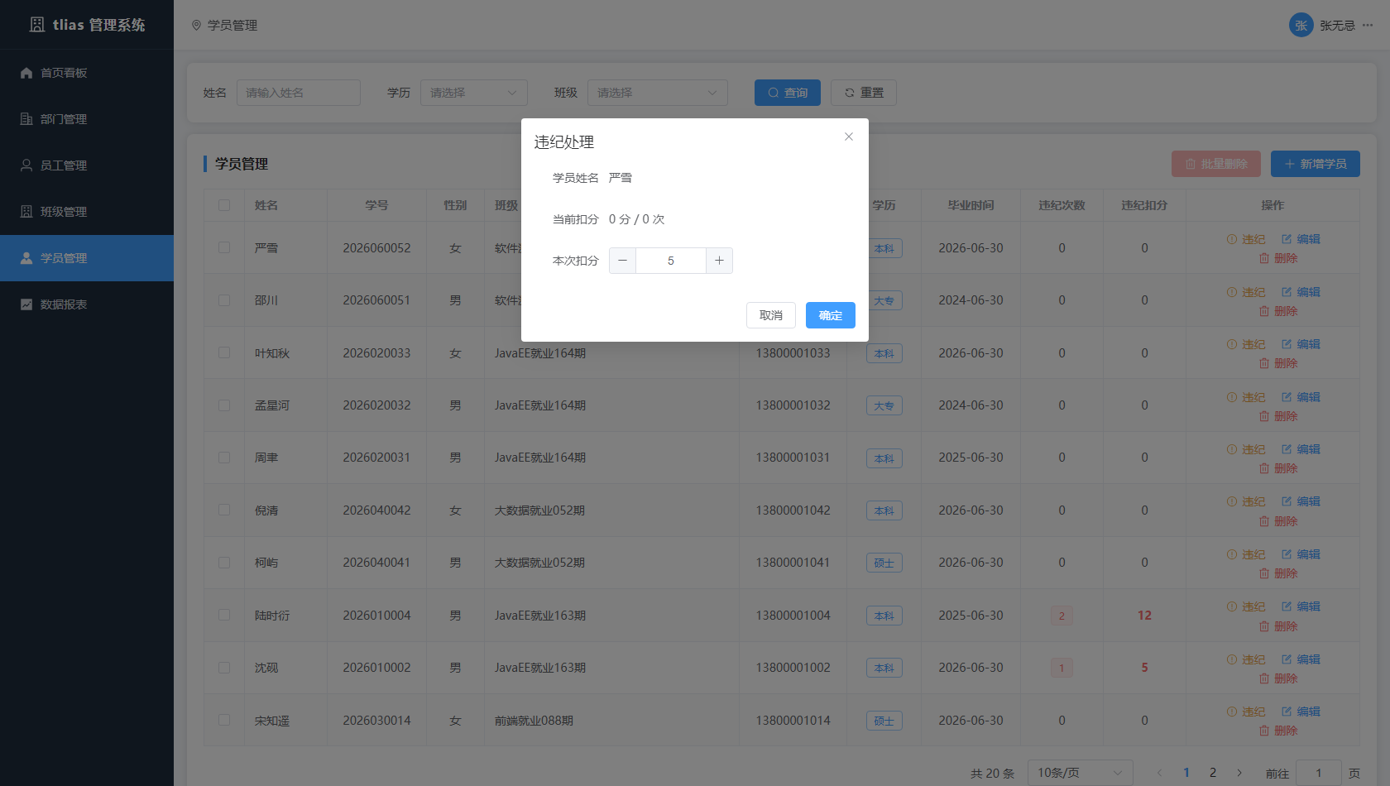
图 8 学员违纪处理（记录违纪次数并累加扣分）
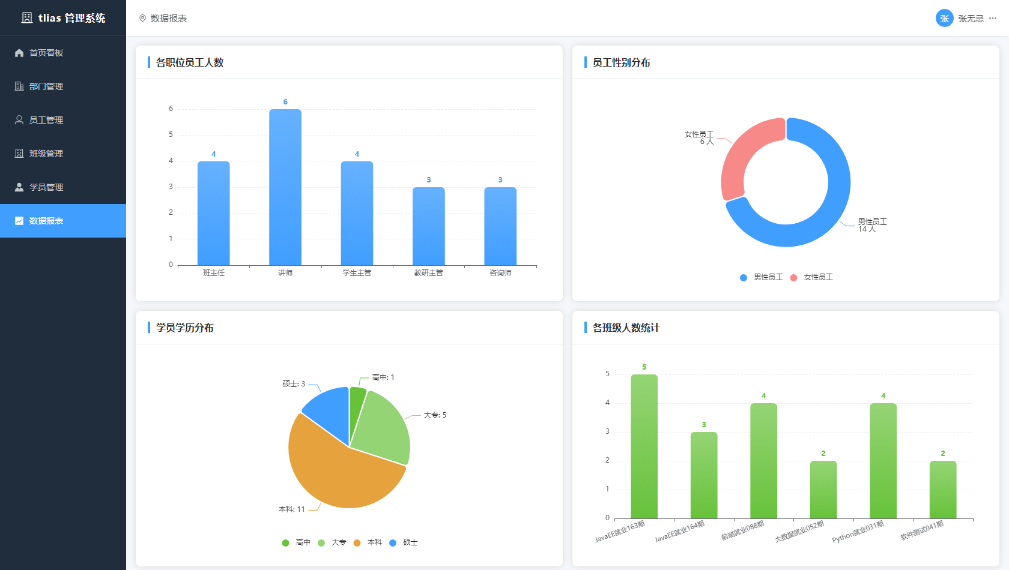
图 9 数据报表（职位分布、性别分布、学历分布、班级人数四张图表）
图 10 系统整体效果（左侧菜单、顶部当前登录用户与系统信息说明）
五、运行与部署说明
1. 数据库：MySQL 8.0，执行 sql/tlias.sql 脚本自动建库建表并写入测试数据（库名 tlias）。
2. 后端：修改 application.yml 中的数据库账号密码后，执行 mvn package 打包，运行 java -jar tlias-backend.jar，服务监听 8080 端口。
3. 前端：进入 tlias-frontend 目录执行 npm install 与 npm run dev（开发模式，访问 http://localhost:5173）或 npm run build（构建产物已内嵌进后端 jar，直接访问 8080 即可）。
4. 测试账号：zhangsan / 123456（系统内共 20 个员工账号，密码均为 123456）。

